|  |  |  |
| --- | --- | --- |
|  |  | УТВЕРЖДЕНО  приказом директора КОГПОАУ «Вятский колледж культуры»  от 13.01.2025 № 01/01-07-04 |

**ПОЛОЖЕНИЕ**

**о ХI открытом областном конкурсе-фестивале**

**вокального и инструментального творчества «Вятские напевы»**

**1. Общие положения**

1.1. Учредители:

– Министерство культуры Кировской области;

– Кировское областное государственное профессиональное образовательное автономное учреждение «Вятский колледж культуры».

1.2. Организатор – Кировское областное государственное профессиональное образовательное автономное учреждение «Вятский колледж культуры».

**2. Цели и задачи конкурса-фестиваля**

2.1. Цель конкурса-фестиваля: популяризация творческой деятельности участников конкурса-фестиваля как эффективного средства их самореализации, интеллектуального и творческого развития.

2.2. Задачи конкурса-фестиваля:

* выявление, привлечение, поддержка и продвижение одаренных исполнителей и участников творческих коллективов;
* повышение общественного престижа культуры и искусства, пропаганда студенческого, молодежного и детского творчества;
* создание условий для выявления одаренных молодых людей, подростков и детей с целью дальнейшего их привлечения к различным проектам и программам города, области, региона, России;
* предоставление участникам возможности соревноваться в масштабе, выходящим за рамки учреждения и региона;
* повышение художественного уровня репертуара и исполнительского мастерства участников творческих коллективов и отдельных исполнителей.

**3. Сроки проведения,** **направления и номинации конкурса-фестиваля**

3.1. Конкурс проводится 15 – 16 февраля 2025 года по следующим направлениям: «Вокальное творчество», «Инструментальное творчество». Конкурс может проводиться в дистанционном формате для участников, проживающих в отдалённых регионах Российской Федерации, по согласованию с организатором конкурса.

3.2. Место проведения: г. Киров, ул. Пугачева, д. 8, КОГПОАУ «Вятский колледж культуры».

3.2.1. Направление «Вокальное творчество» по следующим номинациям:

– народное традиционное пение (соло; дуэт; ансамбль народного пения (от 3 до 6 чел.); фольклорный коллектив (от 7 чел.);

– народное стилизованное пение (соло; дуэт; ансамбль народного пения (от 3 до 6 чел.); фольклорный коллектив (от 7 чел.);

– эстрадный вокал (соло; дуэт; ансамбль (от 3 до 6 чел.), коллектив (от 7 чел.).

3.2.2. Направление «Инструментальное творчество» по следующим номинациям:

– фортепиано (соло, дуэт);

– струнные инструменты (соло, дуэт, ансамбль (от 3 до 6 чел.), коллектив (от 7 чел.);

– народные инструменты (соло, дуэт, ансамбль (от 3 до 6 чел.), коллектив (от 7 чел.).

**4. Участники конкурса-фестиваля**

4.1. Участниками Конкурса могут быть солисты и творческие коллективы, представляющие образовательные учреждения, творческие студии, любительские, профессиональные коллективы учреждений культуры Кировской области и других регионов Российской Федерации, другие предприятия и организации всех форм собственности, осуществляющие творческую деятельность на самодеятельной или профессиональной основе, (далее – участники).

4.2. Конкурс проводится по следующим возрастным группам участников:

1 возрастная группа – 4-6 лет

2 возрастная группа – 7-10 лет

3 возрастная группа – 11-13 лет

4 возрастная группа – 14-16 лет

5 возрастная группа – 17-20 лет

6 возрастная группа – 21-25 лет

7 возрастная группа – от 26 лет до 50 лет

8 возрастная категория – от 51 года и старше

9 категория – смешанная.

4.3. Полный возраст участников определяется на день проведения Конкурса.

4.4. Определение возрастной группы творческого коллектива производится по наибольшему количеству участников одного возраста на момент выступления (несоответствие возрастной группе может составлять не более 20% от выступающих).

**5. Требования к конкурсным материалам**

5.1. **Народное традиционное пение**: участники всех возрастных категорий представляют конкурсную программу, состоящую из двух разножанровых, разнохарактерных произведений, одной либо разных региональных традиций, с соблюдением диалектных и

музыкальных особенностей фольклорной песни. Обязательно исполнение одного произведения a’cappella. Общая продолжительность выступления конкурсанта не должна превышать 7 минут.

В качестве музыкального сопровождения рекомендуется использовать инструменты фольклорной традиции (гармонь, гусли, колесная лира, кугиклы, жалейки, шумовые инструменты и т.д.), допустимо использовать в качестве аккомпанемента баян. Использование фонограмм запрещается. Желательно использование традиционного костюма или его реконструкции.

Конкурсант может выступать со вспомогательным составом (подтанцовка). Традиционная бытовая хореография должна локальным/региональным стилистическим традициям.

5.2. **Народное стилизованное пение**: участники всех возрастных категорий представляют конкурсную программу, состоящую из двух разножанровых, разнохарактерных произведений (могут быть представлены обработки народных песен, в том числе и в современном прочтении, а также произведения советских и современных композиторов, написанные в народной стилистике). Обязательно исполнение одного произведения a’cappella. Общая продолжительность выступления конкурсанта не должна превышать 7 минут.

Музыкальное сопровождение может быть реализовано под баян, инструментальный народный ансамбль, инструментальный эстрадный ансамбль, разрешено использование минусовой фонограммы.

Конкурсант может выступать со вспомогательным составом (подтанцовка). Народная хореография должна дополнять вокальное произведение и способствовать более глубокому сценическому воплощению народной песни.

5.3. **Эстрадный вокал**: участники исполняют одно произведение продолжительностью не более 4-х минут с живым музыкальным сопровождением, либо с фонограммой. Не разрешается прием «дабл-трэк» (дублирование партии солиста в виде единственного подголоска). В исполнении дуэтов, трио, ансамблей не допускается использование бэк-вокала в фонограмме. Конкурсант может выступать со вспомогательным составом (подтанцовка).

5.4. **Инструментальное творчество:** участники исполняют одно произведение продолжительностью не более 4-х минут. Не принимаются к участию вокально-инструментальные ансамбли, участники на электронных инструментах (в том числе синтезаторах), требующих специальной настройки после подключения, а также ударные инструменты.

**6. Порядок и условия проведения конкурса-фестиваля**

6.1. Для участия в конкурсе небходимо направить на электронную почту [**festival_vkk@bk.ru**](mailto:festival_vkk@bk.ru)

– заявку (Приложение 1),

– согласие субъекта персональных данных на обработку его персональных данных (Приложение 2);

– согласие на обработку персональных данных, разрешенных субъектом персональных данных для распространения (Приложение 3);

– квитанцию об оплате организационного взноса за участие в конкурсе.

Заявки принимаются до 09 февраля 2025 года. Для дистанционного участия вместе с заявкой необходимо прислать видеоролик конкурсного выступления или ссылку на видеоролик.

6.2. Участники имеют право участвовать в конкурсе в нескольких номинациях при предоставлении отдельной заявки на каждую номинацию и внесения организационного взноса за участие в дополнительной номинации.

.

**7. Жюри конкурса-фестиваля**

7.1. Жюри конкурса формируется из высококвалифицированных преподавателей профессиональных образовательных организаций, учреждений сферы культуры и искусства, руководителей ведущих творческих коллективов.

7.2. Жюри конкурса оценивает выступления участников и определяет победителей в каждой возрастной категории, форме, группе по заявленным номинациям.

7.3.Жюри имеет право присуждать не все призовые места в номинациях, группах и возрастных категориях; присуждать специальные дипломы и призы; делить места между участниками.

7.4. Решение жюри оформляется протоколом, который подписывает председатель жюри. Решение жюри является окончательным и пересмотру не подлежит.

**8. Критерии оценки конкурсных работ**

8.1. Выступления участников оцениваются в соответствии со следующими критериями:

|  |  |  |
| --- | --- | --- |
| № | Наименование критерия оценки выступления | Кол-во баллов |
| 1. | Выбор репертуара и соответствие его программе конкурса и имиджу исполнителя/коллектива | **1** |
| 2. | Профессионализм (уровень владения техникой исполнения, чистота интонирования, качество дикции, качество звучания, артистизм, музыкальность, умение донести до слушателя смысл исполняемого произведения, умение выстроить драматургию). Для дуэтов, ансамблей дополнительно: слаженность, чистота совместного звучания в унисоне, в двух- и многоголосии, соответствие и сочетание голосов. | **до 3** |
| 3. | Соответствие репертуара заявленной традиции, исполнительским возможностям и возрастной категории исполнителя. | **1** |
| 4. | Сценическая культура и образ (в понятие «сценический образ» входят совокупность средств и приемов сценического поведения исполнителя: умение свободно вести себя на сцене, пластично двигаться, соответствие постановки номера содержанию, художественного вкуса, проявленных при создании костюмов и реквизита, оригинальность исполнения, качество фонограмм или музыкального сопровождения) | **до 3** |
| 5. | Музыкальность, художественная трактовка музыкального произведения | **до 2** |

8.2. Максимальное количество баллов за конкурсное выступление – 10.

**9. Подведение итогов, награждение победителей**

9.1. Жюри оценивает номера конкурсантов путем суммирования баллов.

9.2. Рейтинг победителей конкурса выстраивается от наибольшего количества баллов, полученных конкурсантами в своей возрастной группе.

9.3. Победители конкурса определяются во всех возрастных группах, награждаются дипломами соответствующих степеней с присвоением звания лауреата и дипломанта.

9.4. Допускается дублирование призовых мест по результатам конкурса.

9.5. Гран-при присуждается по общему голосованию жюри творческому коллективу или солисту. По решению жюри Гран-при может не присуждаться.

9.6. Результаты конкурса размещаются в группе конкурса-фестиваля в социальной сети «Вконтакте» https://vk.com/club87610704.

**10. Финансовые условия**

10.1. Командировочные расходы участников (проезд, проживание и иные расходы) осуществляются за счёт направляющей стороны.

10.2. Организационный взнос за участие в конкурсе составляет:

• соло – 1000 рублей;

• дуэт – 900 рублей за каждого участника;

• ансамбль (от 3 до 6 чел.) – 800 рублей за каждого участника;

• коллектив (от 7 чел.) – 700 рублей за каждого участника.

10.3. Организационный взнос перечисляется на расчетный счет Организатора до 14 февраля 2025 года по следующим реквизитам:

Кировское областное государственное профессиональное образовательное автономное учреждение «Вятский колледж культуры» (КОГПОАУ «Вятский колледж культуры»)

ИНН 4346010176 КПП 434501001

Банковские реквизиты: Министерство финансов Кировской области

(КОГПОАУ «Вятский колледж культуры» л/с 08702000703)

Отделение Киров Банка России//УФК по Кировской области г. Киров

банковский счет (Единый казначейский счет - ЕКС) 40102810345370000033

БИК 013304182 казначейский счет 03224643330000004000.

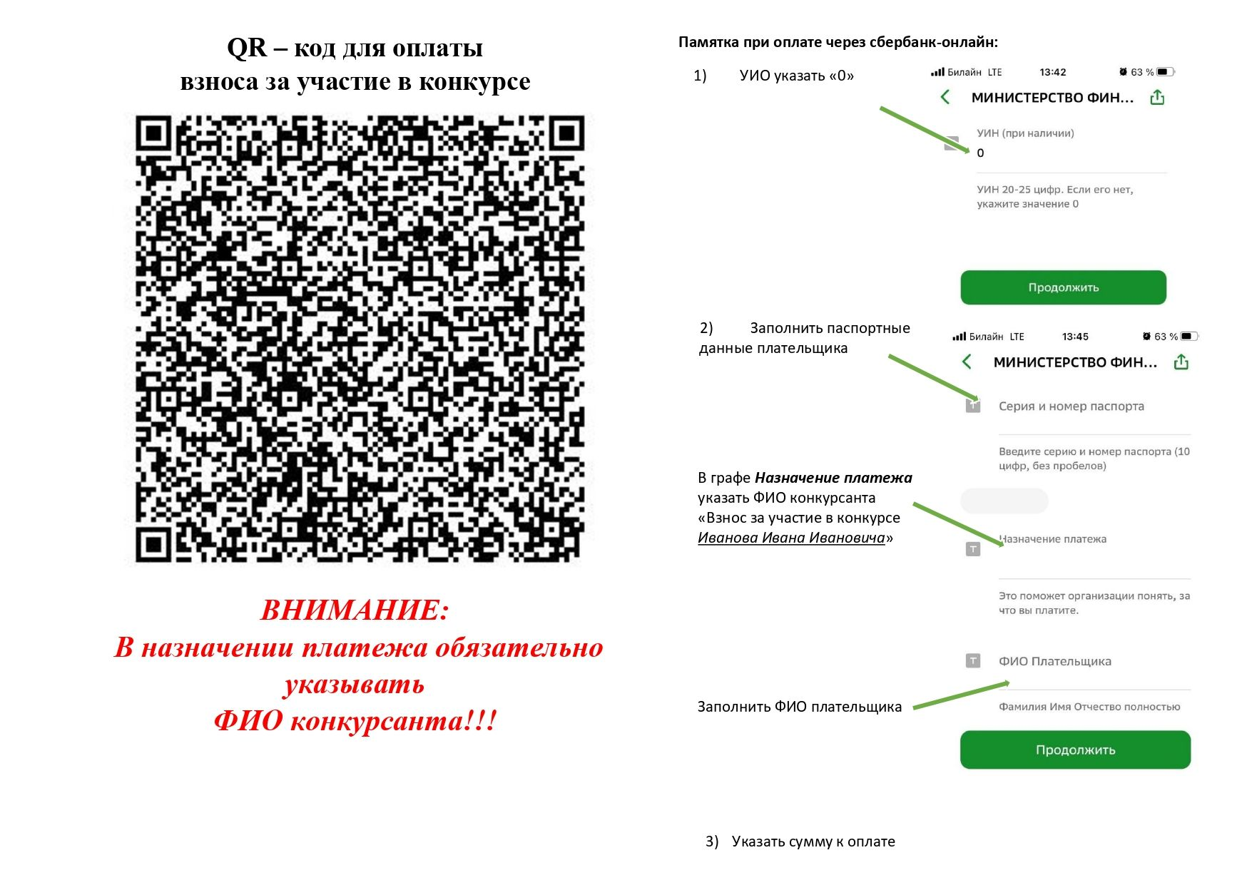

10.3. Юридические лица для получения договора на оказание услуг должны выслать в адрес оргкомитета карточку предприятия.

10.4. Обучающиеся КОГПОАУ «Вятский колледж культуры» от организационного взноса освобождаются.

10.5. Юридические лица для получения договора на оказание услуг должны выслать в адрес оргкомитета карточку предприятия.

**11. Контактная информация**

Официальный сайт колледжа – <https://www.vyatkult.ru/>

Группа конкурса-фестиваля в социальной сети «Вконтакте» https://vk.com/club87610704

Электронный адрес для отправки обращений и иных вопросов, касающихся конкурса-фестиваля [festival_vkk@bk.ru](mailto:festival_vkk@bk.ru).

Контактный телефон (8332) 41-27-07.

Приложение 1

**ЗАЯВКА**

**на участие в ХI открытом областном конкурсе-фестивале**

**вокального и инструментального творчества «Вятские напевы»**

|  |  |  |
| --- | --- | --- |
| 1 | Фамилия, имя, отчество исполнителя  Название коллектива (ансамбля) |  |
| 2 | Номинация |  |
| 3 | Возрастная категория |  |
| 4 | Количество участников |  |
| 5 | Фамилия, имя, отчество руководителя коллектива, сот.тел. |  |
| 6 | Фамилия, имя, отчество концертмейстера |  |
| 7 | Название направляющей организации (для диплома),  индекс, адрес, телефон, e-mail |  |
| 8 | ФИО плательщика |  |

Программа выступления

|  |  |  |  |
| --- | --- | --- | --- |
| № | Название номера | Автор текста, музыки | Хронометраж |
| 1. |  |  |  |

Приложение 2

**Согласие субъекта персональных данных на обработку его персональных данных**

|  |  |  |  |  |  |  |  |  |  |
| --- | --- | --- | --- | --- | --- | --- | --- | --- | --- |
| Я, |  | | | | | | | | |
|  | (Ф.И.О.) | | | | | | | | |
| Паспорт: | | |  | | | | | | |
|  | (серия, номер, кем и когда выдан) | | | | | | | | |
|  | | | | | | | | | |
| Адрес регистрации (с указанием индекса): | | | | | | |  | | |
|  | | | | | | | | | |
| даю свое согласие оператору - | | | | | *Кировское областное государственное профессиональное* | | | | |
|  | |  | | | | (наименование оператора) | | | |
| *образовательное автономное учреждение «Вятский колледж культуры» (далее – Колледж)* | | | | | | | | | |
| Адрес оператора: | | | | *610035, г. Киров, ул. Пугачева, д. 8* | | | | | |
| в порядке и на условиях, определенных Федеральным законом от 27.07.2006 № 152-ФЗ «О персональных данных» на автоматизированную, а также без использования средств автоматизации обработку моих персональных данных, а именно: на сбор, запись, систематизацию, накопление, хранение, уточнение (обновление, изменение), извлечение, использование, передачу (распространение, предоставление, доступ), обезличивание, блокирование, удаление, уничтожение персональных данных, указанных в настоящем письменном согласии, в целях обеспечения соблюдения законов и иных нормативных правовых актов; заключения и регулирования трудовых отношений и иных непосредственно связанных с ними отношений.  Перечень моих персональных данных, на обработку которых я даю согласие: фамилия, имя, отчество; пол, возраст; дата рождения; паспортные данные; адрес регистрации по месту жительства; номер телефона (домашний, мобильный); адрес электронной почты.  Письменное согласие действует на срок, указанный в соответствии с п. 441 Перечня типовых управленческих архивных документов, образующихся в процессе деятельности государственных органов, органов местного самоуправления и организаций, с указанием сроков хранения (утв. приказом Федерального архивного агентства от 20.12.2019 № 236) –  50/75 лет ЭПК, и может быть отозвано путем предоставления в Колледж заявления в простой письменной форме в соответствии с требованиями законодательства РФ.  Настоящим я подтверждаю достоверность и точность указанных в письменном согласии сведений (персональных данных) и даю свое согласие на их обработку. | | | | | | | | | |
| Дата заполнения «____» ______________ 20___ г. | | | | | | | | Личная подпись |  |

Приложение 3

**Согласие**

**на обработку персональных данных,**

**разрешенных субъектом персональных данных для распространения**

Настоящим я __________________________________________________________, руководствуясь [ст. 10.1](consultantplus://offline/ref=EC2F0A09FD09CACADDE2AA61BE5B25C3BC2A3932D137F1E031BE299D49E253274B4DF0A918190ADB62665EE35C235BF4111FC1F6j7F3M) Федерального закона от 27.07.2006 № 152-ФЗ «О персональных данных», заявляю о согласии на распространение КОГПОАУ «Вятский колледж культуры» моих персональных данных с целью размещения информации обо мне на официальном сайте КОГПОАУ «Вятский колледж культуры» в следующем порядке:

|  |  |  |  |  |
| --- | --- | --- | --- | --- |
| Категория персональных данных | Перечень  персональных данных | Разрешение к распространению (да/нет) | Разрешение к распространению неограниченному кругу лиц (да/нет) | Условия и запреты |
| Общие | фамилия |  |  |  |
| имя |  |  |  |
| отчество |  |  |  |
| место работы/учебы |  |  |  |

Сведения об информационных ресурсах оператора, посредством которых будет осуществляться предоставление доступа неограниченному кругу лиц и иные действия с персональными данными субъекта персональных данных:

|  |  |
| --- | --- |
| Информационный ресурс | Действия с персональными данными |
| Официальный сайт www.vyatkult.ru | Предоставление сведений неограниченному кругу лиц |

Настоящее согласие дано мной добровольно и действует *до отзыва в установленном законом порядке.*

Оставляю за собой право потребовать прекратить распространять мои персональные данные. В случае получения требования оператор обязан немедленно прекратить распространять мои персональные данные, а также сообщить перечень третьих лиц, которым персональные данные были переданы.

«_____»____________ ______ г.

Субъект персональных данных:____________________/__________________ подпись Ф.И.О.

